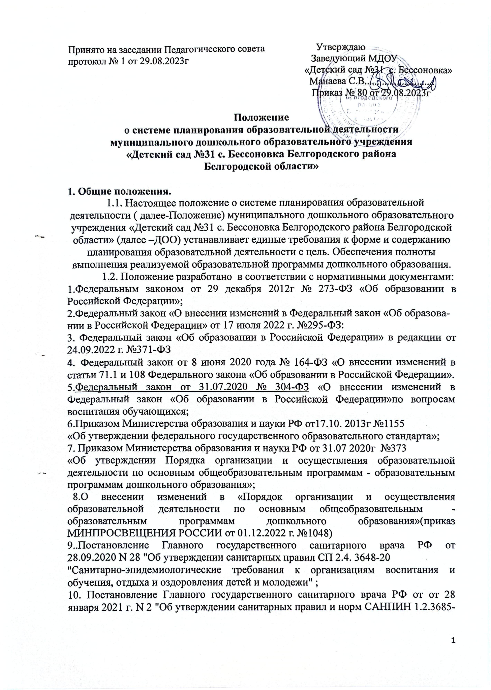

21 «Гигиенические нормативы и требования к обеспечению безопасности и (или) безвредности для человека факторов среды обитания»

11.Приказ Министерства Просвещения Российской Федерации от 25 ноября 2022 года №1028«Об утверждении федеральной образовательной программы дошкольного образования» (зарегистрировано Министерством юстиции Российской Федерации от 28.12.2022 г. №71847).

12.Приказ Министерства Просвещения Российской Федерации

от 24 ноября 2022 года №1022«Об утверждении федеральной адаптированной образовательной программы дошкольного образования для обучающихся с ограниченными возможностями здоровья»(зарегистрировано Министерством юстиции Российской Федерации от 27.01.2023 г. №72149).

1.3. Положение определяет структуру и содержание планирования образовательной деятельности с воспитанниками в группах, регламентирует порядок его разработки участниками образовательных отношений.

1.4. План представляет собой комплекс мероприятий по реализации тактических задач в определенный временной период для обеспечения полноты выполнения основной образовательной программы дошкольного образования ДОО.

1.5. План разрабатывается воспитателями каждой возрастной группы ДОО и специалистами (инструктор по физкультуре, музыкальный руководитель) в соответствии с настоящим Положением.

1.7. Содержание Плана определяется образовательной программой дошкольного образования, реализуемой в ДОО.

1.8. Срок действия настоящего Положения не ограничен и действует до принятия нового. Изменения, дополнения принимаются решением на Педагогическом совете ДОО и оформляются в форме дополнения к настоящему Положению.

**2. Цели и задачи**

2.1. Цель планирования: обеспечение государственных гарантий уровня и качества дошкольного образования на основе единства обязательных требований к условиям реализации образовательной программы дошкольного образования в полном объеме.

2.2. Задачи планирования:

- обеспечение преемственности целей, задач, содержания образования, в рамках создания единой образовательной среды;

- обеспечение полноты реализации образовательной программы дошкольного образования ДОО с учетом направленности групп;

- построение содержания образовательной деятельности на основе учета возрастных возможностей и индивидуальных особенностей развития детей дошкольного возраста;

- обеспечение взаимодействия между педагогами ДОО, детским коллективом и родителями (законными представителями) воспитанников в вопросах воспитания, обучения и развития с учетом специфики их потребностей и интересов.

**3. Принципы планирования**

3.1. Принцип развивающего образования, целью которого является развитие ребенка.

3.2. Принцип научной обоснованности и практической применимости. Содержание Плана соответствует основным положениям возрастной психологии и дошкольной педагогики, при этом имеет возможность реализации в практике групп ДОО.

3.3. Принцип интеграции содержания образовательных областей, обеспечивающих целостность образовательного процесса, в соответствии с возрастными возможностями и особенностями воспитанников.

3.4. Комплексно-тематический принцип. Объединение комплекса различных видов специфических детских деятельностей вокруг единой «темы».

3.5. Принцип культуросообразности. Содержание Плана обеспечивает учет национальных ценностей и традиций в образовании, восполняет недостатки духовно-нравственного и эмоционального воспитания.

3.6. Принцип актуальности. Содержание Плана разрабатывается с учетом образовательных потребностей воспитанников, родителей, общественных и государственных институтов.

3.7.Принцип реалистичности. Предполагает соответствие содержания Плана не только потребности родителей и возможностям, интересам, склонностям воспитанников, но и профессиональному уровню педагогического коллектива, реальным материальным и финансовым ресурсам ДОО.

3.8. Принцип полноты и достаточности.

3.9. Принцип единства целей и задач.

3.10 Принцип регулярности, последовательности, повторности взаимодействия с воспитанниками;

3.11 Принцип учета конкретных педагогических условий: возрастного состава группы, условий развития воспитанников;

**4. Система планирования**

4.1. Система планирования образовательной деятельности определяется ДОО самостоятельно и включает в себя:

- модульное планирование образовательной деятельности

- комплексно-тематическое планирование

4.2. Система планирования образовательной деятельности *воспитателя* включает в себя:

Планирование 2-х разделов: **1 раздел**. Общие сведения:

-списочный состав детей;

- группа здоровья (согласно медицинским картам);

-расписание занятий;

-комплексно-тематический план;

-график проведения досугов и развлечений;

-режим организации жизни детей возрастной группы,

-расписание утренней гимнастики

- план мероприятий на месяц.

**2 раздел.** Структура модульного планирования образовательной деятельности в группах дошкольного возраста включает следующие компоненты: комплексно-тематическое планирование ежедневной работы педагогов в течение двух недель с указанием сроков. (Приложение- схема)

-тема; сроки; итоги;

**1. Модуль взаимодействия с семьей**

**Педагогический мониторинг (***изучение особенностей семейного воспитания, традиций семьи, выявление факторов семейного неблагополучия, проблем в воспитании детей, удовлетворенности деятельностью педагогов, анкетирование, беседы, диагностические игры)*

**Педагогическая поддержка, образование (***мероприятия, способствующие сплочению родительского коллектива, детей родителями, совместная деятельность на темы совместных путешествий, увлечений, творческой деятельности, формирование традиций группы, удовлетворение образовательных запросов родителей, семинары, творческие мастерские, психолого-педагогические тренинги, родительские клубы)*

**Совместная деятельность педагогов и родителей (***совместные праздники и досуги***,** *детские дни рождения, формирование групповых традиций ,совместные с детьми формы деятельности)*

**2. Модуль самостоятельной деятельности**

2.1. Создание развивающей предметно-пространственной среды.

**3. Модуль «Основные направления реализации образовательных областей программы»**

**4 . Модуль «Взаимодействие педагога с детьми**»

Коррекционно-развивающая деятельность

Образовательная деятельность( занятия)

*планирование области «Физическое развитие», утренней и дыхательной гимнастики (№, папка), физминутки (№,папки), пальчиковая гимнастика (№,папки), организация подвижных, спортивных игр( картотека подвижных игр). ОО «Физическое развитие» воспитателями групп планируется на основе рекомендаций инструктора по физкультуре ;*

*-планирование области «Художественно-эстетическое развитие», раздел «Музыка», согласно рекомендаций музыкального руководителя;*

*-планирование прогулки (картотека);*

Планирование утреннего отрезка времени*:*

Образовательная деятельность( занятия)

Совместная образовательная деятельность и культурные практики воспитателя и детей в режимных моментах  *(игровая деятельность, общение, познавательная и исследовательская деятельность, самообслуживание и элементарный бытовой труд, досуговая деятельность,* ежедневное чтение художественной литературы,*)*

Индивидуальная работа с детьми (не директивная помощь*)*

Детская инициатива (способы направления и поддержки «не директивная помощь»)

Планирование второй половины дня:

-совместная игровая деятельность взрослого и детей планируется в зависимости от поставленных целей и задач образовательной работы для развития игровой деятельности детей;

-совместная деятельность взрослого и детей по ОБЖ, формирование представлений об опасных для человека и окружающего мира ситуациях и способах поведения в них;

-организация культурно-досуговой деятельности и взаимодействие с социальными и культурными институтами детства;

- образовательная деятельность ( занятия);

- совместная деятельность взрослого и детей в области «Художественно-эстетическое развитие».

***Дистанционное взаимодействие с отсутствующими детьми***

***Взаимодействие с внешним социумом***

4.3. Планирование образовательной деятельности ***инструктора по физкультуре***, включает следующее содержание:

**1 раздел. Общие сведения**:

-списочный состав детей с группой здоровья (согласно медицинским картам);

**2 раздел.** Комплексно-тематическое планирование образовательной деятельности инструктора в течение двух недель.(Приложение- схема)

-тема;

-сроки;

-итоги двухнедельной работы;

- взаимодействие с родителями, совместная деятельность инструктора, родителей и детей, пособия для занятия с ребенком. Планируется через организацию мероприятий разнообразной направленности, форм и содержания, актуальных на данный временной промежуток реализации темы;

-оформление развивающей среды для самостоятельной деятельности детей;

-индивидуальная работа с детьми по образовательной области «Физическое развитие».

-задачи по образовательной области «Физическое развитие»;

Занятие №

4.4. Планирование образовательной деятельности ***музыкального руководителя*,** включает следующее содержание:

Комплексно-тематическое планирование образовательной деятельности музыкального руководителя в течение двух недель. (Приложение- схема)

-тема;

-сроки;

-итоги двухнедельной работы;

- взаимодействие с родителями, совместная деятельность инструктора, родителей и детей, пособия для занятия с ребенком. Планируется через организацию мероприятий разнообразной направленности, форм и содержания, актуальных на данный временной промежуток реализации темы;

-оформление развивающей среды для самостоятельной деятельности детей;

-индивидуальная работа с детьми по образовательной области «Художественно-эстетическое развитие. Музыка »;

-задачи по образовательной области «Художественно-эстетическое развитие. Музыка »;

Занятие №

**5. Порядок разработки и осуществления контроля планирования образовательной деятельности**

5.1. Планирование образовательной деятельности с воспитанниками является обязательным документом педагогов ДОО.

5.2. Назначение ответственного за разработку и оформление содержания разделов модульного планирования в группах определяется по согласованию между воспитателями каждой возрастной группы.

5.3. Учитель-логопед, инструктор по физической культуре и музыкальный руководитель принимают участие в разработке модульного планирования совместно с педагогами групп, заполняя разделы, соответствующие их непосредственной деятельности.

5.4. Контроль за планированием образовательной деятельности с воспитанниками осуществляется старшим воспитателем не реже одного раза в месяц, а также в соответствии с запланированными в годовом планировании деятельности ДОО контрольными мероприятиями.

**6. Оформление и хранение материалов планирования образовательной деятельности**

6.1. Модульное планирование образовательной деятельности оформляется в табличном печатном варианте на листах формата А-4 согласно приложениям к настоящему Положению. Допускается выделение основных моментов текста жирным, курсивом и подчеркиванием. Допускается наличие приложения к модульному планированию.

6.2. После окончания срока реализации план формируется педагогами в отдельную папку и хранится в группе в течение1 года.

6.3. Ответственность за целостность и сохранность плана возлагается на

воспитателей групп.